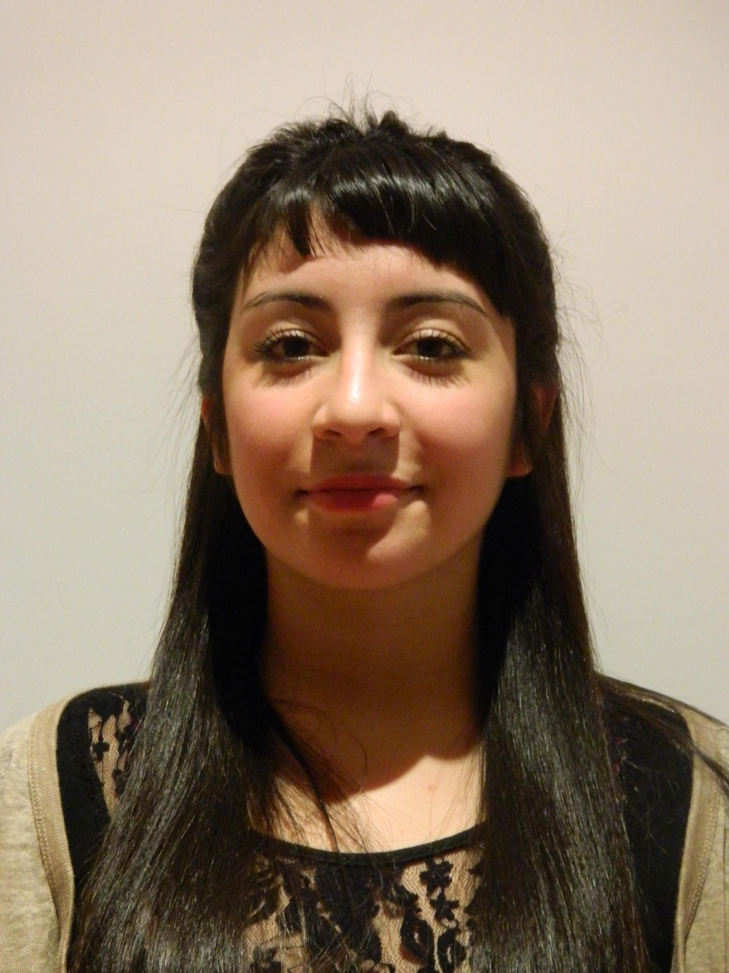
MAILÉN FOX
Estado civil: Soltera Nacionalidad: Argentina
30/11/1990 Cuil: 27-36398920-4
foxmailen@gmail.com
Tel: 15-54832048
EDUCACIÓN
- Licenciatura en Historia de la Universidad de Buenos Aires (UBA)- incompleta.
- Tecnicatura Superior en Periodismo en ETER - completa.
- Licenciatura en Comunicación Audiovisual por la Universidad de San Martín- completa. (Promedio 8)
- Licenciatura en Ciencia Política, Universidad de Buenos Aires- último cuatrimestre en curso (Promedio parcial 8,71)

EXPERIENCIA EN INVESTIGACIÓN

- Participación como estudiante investigadora en el “SEGAP, Seminario Permanente de estudios sobre Género, Afectos y Política, radicado en la Facultad de Filosofía y Letras, Universidad de Buenos Aires; bajo la dirección de la Dra. Cecilia Macon. (2018)
- Estudiante investigadora en el PRI: “Teorías Políticas sobre la Democracia” , Facultad de Ciencias Sociales, Universidad de Buenos Aires; bajo la dirección del Lic. Diego Conno y del co-director, Lic. Javier Vazquez. (2019-2020)
- Estadía de intercambio - BECA UBAINT- en la Universidad Autónoma de México. (2019)
- Estudiante investigadora en el Seminario de investigación en Teoría Política: “Democracia y Resistencias, problemas políticos modernos”, organizado por el PRI: “Teorías Políticas de la democracia”; y el GICP: “Teorías modernas de la resistencia entre América y Europa”, Facultad de Ciencias Sociales, Universidad de Buenos Aires. (2020)
- Estudiante investigadora en el grupo de investigación “Comunicación política de gobernadores en redes sociales” bajo la dirección de la Dra. Rocío Annunziata. (2022)

PRODUCCIÓN ACADÉMICA

- Ponencia ¿Por qué ahora sí aborto seguro, legal y gratuito? en las Jornadas de Ciencia Política de la Facultad de Ciencias Sociales, Universidad de Buenos Aires, Argentina. (Agosto 2018)
- Coordinadora en el IV Simposio Internacional “Pensar los afectos” organizado por SEGAP, en La Facultad Latinoamericana de Ciencias Sociales (FLACSO), Buenos Aires, Argentina. (Noviembre 2018)

ACTIVIDAD DE EXTENSIÓN

- Programa “Jóvenes con Más y Mejor Trabajo”, Ministerio de Trabajo de la Nación. Docente en los talleres, Proyecto formativo ocupacional, Alfabetización digital y Derecho laboral; las tareas incluían planificación y dictado de clases. (2013/2014)
- Programa “Ellas Hacen”, Ministerio de Trabajo de la Nación. Docente en los talleres orientados a la definición del perfil ocupacional, la alfabetización digital y comunicación popular. Las tareas incluían planificación y dictado de clases. (2013/2014)
- Revista “La Mancha, libertades y expresiones” bajo la dirección de la entonces senadora provincial, Lic. Mónica Macha, destinada a tratar temáticas de género, democracia y comunicación. Redacción y edición de crónicas y ensayos, producción, realización y posproducción de entrevistas periodísticas en formato gráfico y audiovisual. (2016/2017)
- Curso de Operadores para prevenir la violencia de género, Secretaría de Género de la Universidad de la Plata. (2017)

EXPERIENCIA PROFESIONAL

- Municipio de Morón, Secretaría de Promoción del empleo y economía social. Orientadora ocupacional, entrevistas laborales, asesoramiento para la definición del perfil, gestión de cursos de formación profesional, manejo del Excel y la plataforma del Ministerio de Trabajo de la Nación. Sistematización de información correspondiente a programas sociales municipales, provinciales y nacionales. Gestión de iniciativas de sensibilización y promoción de derechos orientados al trabajo, campañas de difusión sobre programas en organizaciones intermedias y elaboración de folletería sobre el tema. (05/2013 al 08/2014)

- Municipio de Morón, Secretaría de Comunicación Institucional, Dirección de Prensa. Redactora de contenidos institucionales para medios gráficos y digitales, producción de notas y manejo de agenda de funcionarios, vínculo con medios locales, provinciales y nacionales para las coberturas periodísticas, organización de eventos institucionales, tareas de logística y relaciones públicas. Planificación estratégica en la materia, elaboración de proyectos comunicacionales, gestión de campañas publicitarias de las áreas de Relaciones con la Comunidad y Abordajes Integrales, Género, Políticas Ambientales y Cultura, Artes y Espectáculos. Administración de la página web institucional, uso de Wordpress. Community manager de las redes sociales institucionales. Cobertura fotográfica periodística, edición en Lightroom. Auditoría de medios, elaboración del informe de noticias audiovisuales, gráficas y digitales vinculadas con la comuna. (09/2014 al 12/2015)
- Cuerpo 14, productora de contenidos.
Seguimiento de agenda mediática, producción, redacción y edición de contenidos destinados a diferentes soportes. Auditoria de medios gráficos acerca del sector energético. Administración de portales digitales. Producción de informes de alto valor estratégico en medios tradicionales y nuevas tecnologías digitales de importancia para los sectores energético, petroquímico e industrial. Cobertura de eventos. Planificación y coordinación de proyectos de comunicación institucional y gestión campañas de posicionamiento SEO. Análisis de estrategias y engagement en redes sociales de los perfiles institucionales de los clientes. Producción de presentaciones especiales (Power Point, Prezi, Scribd, SlideShare, etc.) Contacto de referencia: Andrea Pérez 11-40820607 (11/2016 al 06/2017)
- Asociación Civil Cable a Tierra destinada al trabajo con personas en situación de calle:: Curso de producción integral de radio destinado a jóvenes con una orientación en promoción de derechos.. (06/2017 al 07/2019)
- Asesora del bloque de concejales Nuevo Encuentro-Unidad Ciudadana en el HCD de Ituzaingó. (09/2017 al 7/2019)
- Honorable Cámara de Diputados de la Nación Argentina. Asesora de la Diputada Nacional por el Frente de Todos, Gabriela Cerruti. Asesora (03/2019 hasta 8/2019)
- Especialista en Comunicaciones en la Autoridad de Cuenca Matanza Riachuelo (ACUMAR). (3/2020 hasta la actualidad)

CURSOS DE FORMACIÓN PROFESIONAL  NOTAS PERIODÍSTICAS  EXPERIENCIA DOCENTE  IDIOMAS | - Curso de formación profesional en “Fotografía”, Municipalidad de Ituzaingó. (2014)  - Curso de Formación Profesional UBA SOCIALES, “Planificación de Comunicación”.( 2018)  - Curso de formación profesional en “Comunicación Institucional”, Universidad de Buenos Aires. (2016)  - Día de los muertos para los femicidios y transfemicidios en México, publicada en el portal Nuestras Voces (octubre 2019)  https://www.nuestrasvoces.com.ar/entendiendo-las-noticias/dia-de-los-muertos-para-los-femicidios-y-transfemicidios-en-mexico/  - Mujeres luchadoras del mundo unidas en Chiapas, publicada en el portal Nuestras Voces (enero 2020)  https://www.nuestrasvoces.com.ar/mujeres-en-lucha/mujeres-luchadoras-del-mundo-unidas-en-chiapas/  - #8M2020 ellas en clave colectiva, publicada en el Suplemento Cultural del diario La Razón México (marzo 2020)  https://www.razon.com.mx/el-cultural/8m2020-ellas-en-clave-colectiva/  - El deseo de las mujeres ya es ley, publicada en el Suplemento Cultural del diario La Razón México (febrero 2021)  https://www.razon.com.mx/el-cultural/deseo-mujeres-ley-425053  - Bachiller popular “Tony Acosta” de Ituzaingó, planificación y dictado de materias de Ciencias Sociales, Historia, Sociología, y Comunicación comunitaria. (2009 a 2011)  - INSTITUTO DE PERIODISMO ISAD- Dictado de clases de la materia Planificación de emprendimientos periodísticos. (2018 a 2019)  - Inglés Avanzado - Sexto Año del Instituto Liverpool, Castelar. Completo 2009  - Francés Inicial
PEDRO GOYENA 1861, CASTELAR.
1554832048
CORREO ELECTRÓNICO FOXMAILEN@GMAIL.COM

